Министерство науки и высшего образования Российской Федерации
Федеральное государственное бюджетное образовательное учреждение высшего образования
«Ульяновский государственный технический университет»
Кафедра «Вычислительная техника»

Тестирование программного обеспечения
Лабораторная работа №8
«Интеграция тестирования в CI/CD пайплайн»
(название работы)
Вариант 18

Выполнил:
студент группы ИВТАПбд-41
Сокольский Р.С.
Проверил:
к.т.н., доцент Игонин А.Г.

Ульяновск
2026
Оглавление
1. Задание 3
2. Краткие теоретические сведения. 3
3. Основные сведения о устройстве. 3
4. Конфигурационное пространство устройства. 3
5. Порядок выполнения работы. 4
Выводы. 9

Задание
Нужно проанализировать код платформы электронной коммерции с помощью SonarQube, найти и оценить дефекты, описать способы их устранения.

Краткие теоретические сведения.
Статический анализ кода – это проверка исходного кода без запуска программы. Он помогает найти ошибки, уязвимости и проблемы на раннем этапе.
SonarQube – это система, которая собирает результаты анализа и показывает их в виде списка проблем. В SonarQube каждая найденная проблема называется Issue.
У каждой Issue есть тип – Bug, Vulnerability или Code Smell, а также критичность Severity – например Blocker, Critical, Major и т.д. Также SonarQube показывает, какое качество страдает от проблемы, например Security (безопасность) или Maintainability (сопровождаемость).

Основные сведения о устройстве.
В работе использовались SonarQube Server, SonarScanner и среда разработки VS Code. SonarQube Server запускается локально и открывается в браузере. SonarScanner запускается из терминала в папке проекта и отправляет результаты анализа на сервер SonarQube. VS Code использовался для открытия проекта, редактирования файлов и запуска команд анализа.

Конфигурационное пространство устройства.
Для проекта был создан файл sonar-project.properties, в котором задаются основные параметры анализа – ключ проекта, путь к исходникам и исключения, чтобы не анализировать служебные папки. Для подключения к серверу SonarQube использовался токен. Основная команда для запуска анализа – sonar-scanner с указанием адреса сервера и токена. Правила работы в рамках задания: сначала выполняется анализ и собирается список проблем, потом проблемы оцениваются по влиянию и критичности, после этого заводятся задачи в баг-трекере, затем выполняются исправления и запускается повторный анализ для подтверждения результата.

Порядок выполнения работы.
Выполнена установка и запуск SonarQube локально, подготовлены настройки проекта для анализа, открыт платформы электронной коммерции Amagon в VS Code. Запуск анализа выполнен через SonarScanner CLI из терминала, результаты просмотрены в SonarQube в разделе Issues. Общая статистика приведена на рисунке 1.
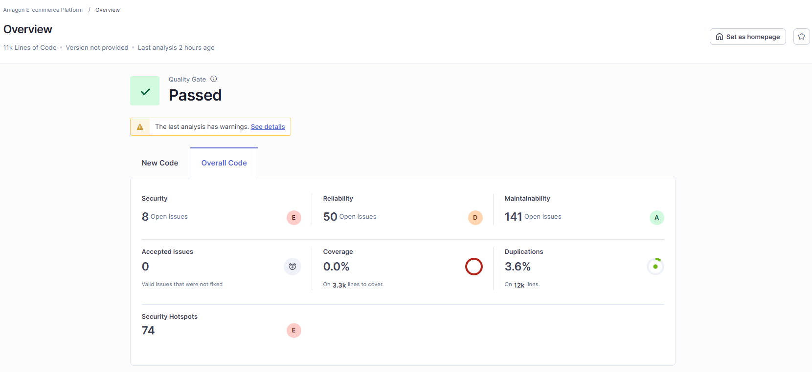
Рис. 1 – Общий обзор кода
Для выделения наиболее критичных проблем использованы различные фильтры, также проблемы были отобраны таким образом, чтобы их различие было заметно. По результатам анализа выявлено 1 проблема уровня Blocker, 2 проблемы уровня High и 2 проблемы уровня Medium. После чего выполнена оценка дефектов по типу, критичности, месту в коде, риску, приоритету и способу устранения. Результаты оценки дефектов оформлены в таблицу.

№ | Sonar сообщение / правило | Type | Severity | Файл:строка | Суть дефекта | Риск/влияние | Категории | Приоритет | Способ устранения
1 | Make sure this Django key gets revoked, changed, and removed from the code (secrets:S6687) | Security | Blocker | api-gateway/gateway/settings.py:10 | В файле настроек Django захардкожен секретный ключ SECRET_KEY = 'django-insecure-your-secret-key-here' | Утечка ключа при публикации репозитория. Злоумышленник может подделывать сессии, токены и другие подписанные данные. | Defects to Fix Now | P1 | Убрать пароль из файла: использовать переменные окружения, вынести значения в .env, добавить .env в .gitignore, оставить .env.example
2 | Refactor this function to reduce its Cognitive Complexity from 30 to the 15 allowed (python:S3776) | Code Smell | High | install_dependencies.py:75 | Функция run_command имеет когнитивную сложность 30 при допустимых 15. Содержит множество вложенных условий и циклов | Усложнение отладки и модификации, повышение риска внесения ошибок при доработках. | Defects to Fix Later | P2 | Переименовать константу GENDER в GENDER_CHOICES, обновить choices= GENDER_CHOICES
3 | Specify an exception class to catch or reraise the exception (python:S5754) | Bug | High | install_dependencies.py:141 | Используется чистый except без указания класса перехватываемого исключения: except: ... | Перехватываются абсолютно все исключения, включая системные. Может скрыть критические ошибки и помешать нормальному завершению программы | Defects to Fix Later | P2 | Переименовать константу STYLE в STYLE_CHOICES, обновить choices=STYLE_CHOICES
4 | Add replacement fields or use a normal string instead of an f-string (python:S3457) | Code Smell | Medium | install_dependencies.py:196 | Используются f-строки без подстановок: f"..." | Засорение кода, незначительное снижение производительности из-за вызова форматирования | Defects to Fix Later | P3 | Переименовать константу IMPRESSION в MPRESSION_CHOICES, обновить choices=IMPRESSION_CHOICES
5 | Remove this "null=True" flag (python:S6553) | Code Smell | Medium | microservices/admin-service/admin_app/models.py:154 | В Django-моделях для полей TextField одновременно указаны null=True и blank=True. Для текстовых полей не рекомендуетсяиспользовать null=True, так как Django и так хранит пустые строки, а не NULL | Двойственность хранения пустых значений может привести к ошибкам при фильтрации и сравнении данных | Defects to Fix Later | P3

Выводы.
Освоено выполнение статического анализа кода с помощью SonarQube, поиск и оценка дефектов по критичности и влиянию, регистрация дефектов в баг-трекере и подтверждение исправлений повторным анализом. Показано, что дефекты безопасности, связанные с хранением секретной информации в коде, имеют высокий приоритет и должны устраняться сразу. Показано, что дефекты, такие как баги и «code smell», не всегда приводят к немедленной поломке функционала, но ухудшают читаемость и повышают риск ошибок.

